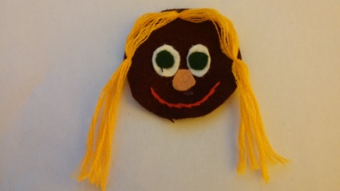

Emocijos ir tai kaip jas rodo vaikai – tai lyg kelio ženklai
tiems, kas juos supa ir, žinoma, - jiems patiems.

Emocijos (lot. emovere – jaudinti, dirginti) – ypatinga žmogaus psichinių procesų arba būsenų rūšis.
Jos pasireiškia viso žmogaus gyvenimo metu pergyvenant kokias nors reikšmingas gyvenimiškas situacijas (džiaugsmą, baimę, pasitenkinimą), reiškinius ir įvykius.

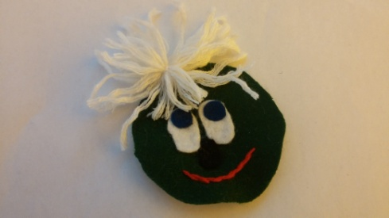
Emocijos yra vienas iš pagrindinių psichinio gyvenimo reguliatorių ir atsiranda praktiškai bet kokioje žmogaus veikloj

VILNIAUS
LOPŠELIS – DARŽELIS
„GLUOSNIS„

PAKELIAUKIME PO EMOCIJŲ ŠALĮ

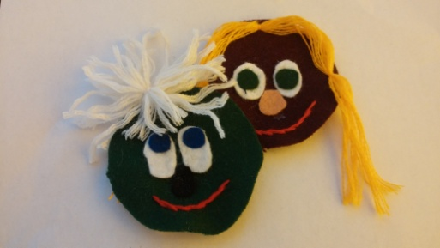

Emocijos pasireiškia trejopai:
- Fiziologinė jausmų raiška
- Kūno kalba
- Subjektyvus, sąmoningas jausmas

PAGRINDINĖS BAZINĖS EMOCIJOS
- Džiaugsmas
- Pyktis
- Baimė
- Liūdesys

- Emociškai ir fiziškai sveikas vaikas yra ramus, patenkintas, pasitiki savimi ir kitais.
- Noriai bendrauja su kitais vaikais, nejaučia baimės, pykčio.
- Myli artimus žmones, jaučiasi laisvas, yra draugiškas.
- Sveiko vaiko miegas gilus, jis retai serga arba išvis neserga lėtinėmis ligomis, greitai neperšąla ir nepavargsta.

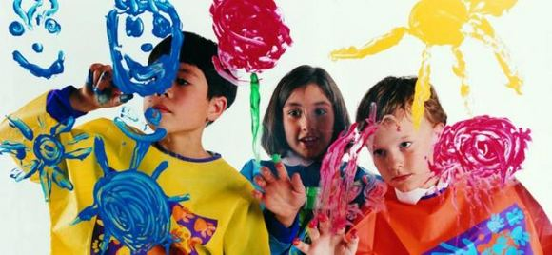
DIR.PAV.UGDYMUI
Rasa Andrejeva

Emocinė pusiausvyra – emocinis intelektas

Intelektas- suvokimas, prasmė, pažintiniai gebėjimai.

Intelekto rūšys
(kalbinis, erdvinis, muzikinis, gamtinis, loginis, egzistencinis, asmeminis)

Emocinis intelektas - tarpasmeninio bendravimo intelektas, gebėjimas suprasti save ir kitą

